# R23.4

## Änderungen und Erweiterungen – Allgemein

NEU: Erweitere Vorschaumöglichkeit für Dateianhänge

Bei kleinen Geräten, auf denen keine rechte Spalte auf der Detailseite angeboten wird, gab es bisher keine Möglichkeit zur Anzeige der Vorschau für Anhänge. Das gleiche auch für Übersichtsseiten. Nun ist es möglich über das Kontext-Menü von den Dateianhängen die Vorschau in einem Modal anzuzeigen.

* <#8484> & <#8485>

NEU: Mehrere Dateianhänge auf einmal per Drag&Drop hochladen

Mit der neuen Drag&Drop Funktion ist der Upload mehrerer Dateien auf einmal möglich. Dadurch können die Benutzer effizienter mit den Dokumentenanhängen arbeiten.

* [#6537](https://dev.azure.com/wbicode/WBI/_workitems/edit/6537)

Optimierte Darstellung der dokumentenzugewiesenen Wissensgebiete

* [#8667](https://dev.azure.com/wbicode/WBI/_workitems/edit/8667) (Pfad, Infocard, Drawer)

Änderung von Terminologie und Übersetzungen

* Vorlagen -> Layouts ([#8068](https://dev.azure.com/wbicode/WBI/_workitems/edit/8068)) ; Auswertungen -> Statistiken [(#5671](https://dev.azure.com/wbicode/WBI/_workitems/edit/5671))
* Englische Übersetzungen (info read – activity notification [#8482](https://dev.azure.com/wbicode/WBI/_workitems/edit/8482), shortcut -> abbreviation [#8487](https://dev.azure.com/wbicode/WBI/_workitems/edit/8487), fixed date/concrete date for content control -> resubmission date [#8480](https://dev.azure.com/wbicode/WBI/_workitems/edit/8480))

## Änderungen und Erweiterungen – Admin und Wissensmanager

NEU: Zusätzliche Lese-Rolle

* Konsument & Sammelbenutzer

## Optimierungen und Fehlerkorrekturen – Allgemein

Links auf Dateianhänge funktionieren wieder

* [#8832](https://dev.azure.com/wbicode/WBI/_workitems/edit/8832) (Fehler gemeldet von Kunden, daher soll auch hier aufgenommen werden)

## Optimierungen und Fehlerkorrekturen – Admin und Wissensmanager

Fehlende Validierung für das Löschen einer Vorlage, wenn Dokumentenentwürfe im Papierkorb auf dieser Vorlage basieren

* [#8817](https://dev.azure.com/wbicode/WBI/_workitems/edit/8817) (Fehler gemeldet von Kunden, daher soll auch hier aufgenommen werden)

# R23.3

## Änderungen und Erweiterungen – Allgemein

NEU: 2-Faktor-Authentifizierung für Benutzer im integrierten Verzeichnis

Als zusätzliche Sicherheitsmaßnahme zum Schutz von Benutzer im integrierten Verzeichnis steht nun eine Zwei-Faktor-Authentifizierung (2FA) zur Verfügung. Bei der Verwendung von 2FA ist die Eingabe eines Authentifizierungscodes zusätzlich zum Passwort erforderlich. Der Code ist eine Art Einmalkennwort, welches von einer Authentifizierungsapp generiert wird und nur für kurze Zeit gültig ist. Bekannte Authentifizierungsapps sind z. B. Microsoft Authenticator und Google Authenticator.

Standardmäßig ist diese Funktionalität deaktiviert. Die Aktivierung kann mit einem Support-Ticket angefordert werden. Nach der Aktivierung werden alle integrierten Benutzer automatisch angefordert eine 2FA-Methode einzurichten. Die Benutzer, die sich über Active Directory Single-Sign-On anmelden, können weiterhin die 2FA-Methode von Microsoft Azure Active Directory verwenden und müssen nicht zusätzlich eine 2-Faktor-Authentifizierung in WIVIO einrichten.

|  |  |
| --- | --- |
| Abbildung 1: Anmeldung WIVIO | Abbildung 2: Zwei-Faktor-Authentifizierung |

NEU: Filtermöglichkeiten bei Aufgaben

Wenn einen Benutzer zu viele offene Aufgaben hat, ist die Aufgabenseite nicht mehr übersichtlich und es wird schwieriger Aufgaben zu finden. Um das effiziente Arbeiten besonders bei einer großen Aufgabenanzahl zu ermöglichen, können die Aufgaben nun nach Dokumententitel oder Dokumentennummer gefiltert werden, sowie nach Aufgabentyp, z. B. Aktualitätsprüfung, Genehmigungsprüfung, usw.

Abbildung 3: Erweiterte Filterfunktion bei Aufgaben

NEU: Erweiterte Filtermöglichkeit bei Entwürfen

Zusätzlich zu den bestehenden Filtermöglichkeiten ist es nun möglich die Entwürfe auch nach Status zu filtern, um somit ausschließlich die Entwürfe anzuzeigen, die derzeit in Bearbeitung sind, oder nur solche, die in der Veröffentlichung sind.

Abbildung 4: Erweiterte Filterfunktion bei Entwürfen

NEU: Mehrfachauswahl in dem Wissensgebietsfilter kann mit „und“ oder „oder“ verknüpft werden

Im Wissensgebietsfilter war bisher nur die „oder“ Verknüpfung möglich, d.h. bei Mehrfachauswahl werden Wissensdokumente gefiltert, die mindestens einem ausgewählten Wissensgebiet zugewiesen sind. Nun ist es möglich die Mehrfachauswahl mit „und“ zu verknüpfen, damit die Dokumente gefiltert werden, die gleichzeitig allen ausgewählten Wissensgebieten zugewiesen sind.

*Abbildung 5: Wechseloption zwischen Oder/Und Verknüpfung*

NEU: Vorschau von Dokumenten wird in eigenem Reiter dargestellt, wenn die rechte Spalte ausgeblendet wird

Standardmäßig wird die Vorschau eines Wissensdokumentes in einer rechten Spalte angezeigt. Diese Spalte kann ausgeblendet werden. In solchen Fällen wird nun die Vorschau in einem eigenen Reiter anzeigt.

*Abbildung 6: Vorschau wird in der rechten Spalte angezeigt und der Reiter „Vorschau“ fehlt*

*Abbildung 7: Ansicht der Vorschau im Reiter „Vorschau“*

NEU: Interaktionszähler wieder eingefügt

Im Vorschaubereich eines veröffentlichten Dokumentes wird nun Interaktionszähler angezeigt. Die Interaktionen werden ab der ersten Veröffentlichung gezählt. Als eine Interaktion zählt das Öffnen einer veröffentlichten Version des Wissensdokumentes oder das Öffnen der PDF-Vorschau.

*Abbildung 8: Interaktionszähler wird über der Vorschau angezeigt*

Verbesserung des Überarbeitungsprozesses von PDF-Wissensdokumenten

Die veröffentlichten Wissensdokumente von einem PDF-Format können nun sehr schnell über die Option „Datei ersetzen…“ in Überarbeitung genommen werden und im Anschluss direkt durch das neue PDF-Dokument ersetzt werden.

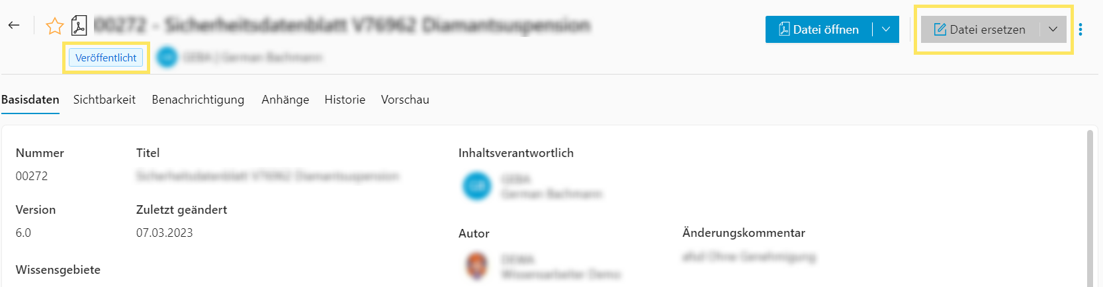

Abbildung 9: PDF-Wissensdokument überarbeiten und ersetzen

*Abbildung 10: Neue PDF-Datei auswählen*

Zudem steht diese Option auch zentral in der Detailseite eines Dokumentenentwurfes zur Verfügung.

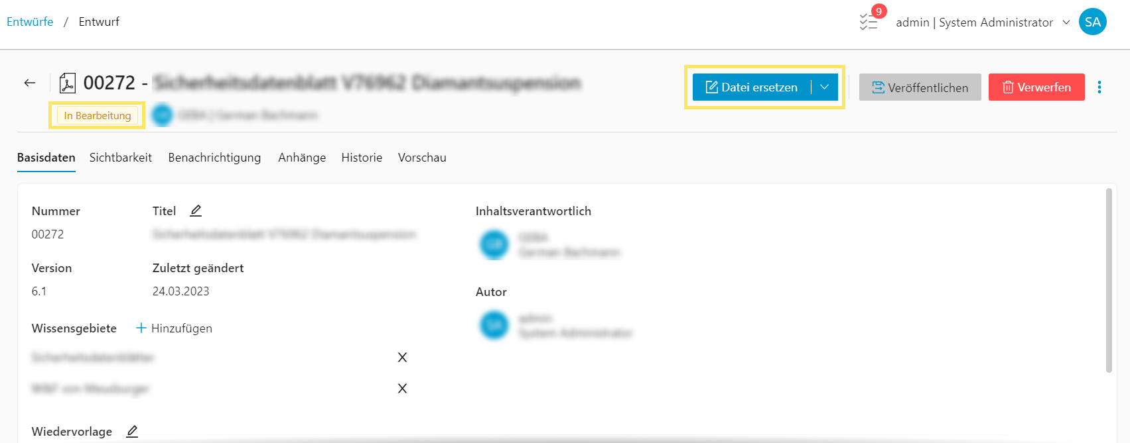

Abbildung 11: PDF-Dokumententwurf ersetzen

Dokumentenübertragung abbrechen bei der Übertragung von einem Entwurf

Eine vorgesehene IV-Übertragung bei Entwürfen kann nun auch abgebrochen werden, solange der Entwurf noch in Überarbeitung ist und nicht in der Veröffentlichung.

|  |  |
| --- | --- |
| Abbildung 12: IV-Übertragung abbrechen | Abbildung 13: IV-Übertragung abbrechen |

Zeitintervall Anzeige im Titel der Aktualitätsprüfungs-Aufgaben

Bei den Aktualitätsprüfungsaufgaben ist es nun ersichtlich, was für ein Intervall für die Wiedervorlage im Dokument eingestellt ist.

*Abbildung 14: Wöchentliche Aktualitätsprüfung*

## Änderungen und Erweiterungen – Admin und Wissensmanager

NEU: Manuelle Sortierung der Vorlagen

Die Reihenfolge, in der die Vorlagen im Assistenten "Neues Dokument" und im Modal "Vorlage ändern" aufgelistet werden, kann nun von den Administratoren bzw. Wissensmanager bestimmt werden.

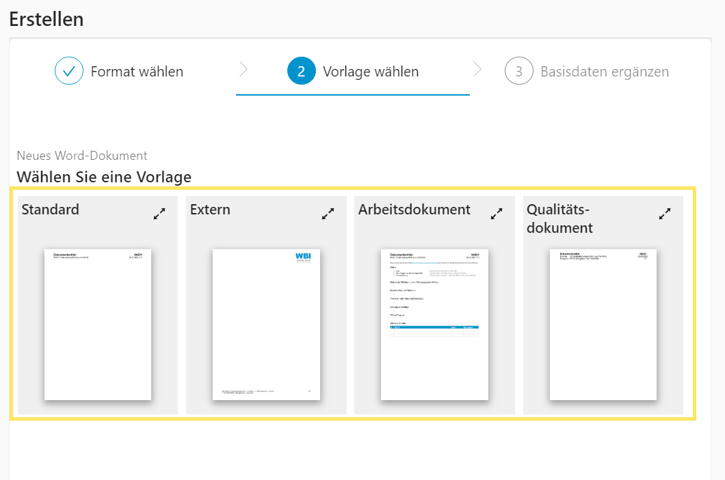

Abbildung 15: Vorlage für das neue Dokument wählen

Dafür muss die Vorlagenübersichtsliste in den "Sortiermodus" geschaltet werden. Die Sortierung erfolgt pro Dokumentenformat. Mittels der Schaltflächen „Nach oben" und „Nach unten“ ist es möglich die jeweilige Vorlage eine Position nach hinten (mit Ausnahme des letzten Listeneintrags) oder nach vorne (mit Ausnahme des ersten Listenelements) zu verschieben.

*Abbildung 16: Vorlagen umsortieren*

*Abbildung 17: Änderung der Ausgabereihenfolge*

## Optimierungen und Korrekturen – Allgemein

Verbesserte Anzeige von leeren Listen

Die leeren Listen im System werden nun konsistent mit entsprechender Information und ggf. Aktion dargestellt. Eine Liste kann aus mehreren Gründen leer sein:

* Es gibt noch keine Daten im System (evtl. abhängig von den Berechtigungen des Benutzers).
* Es gibt keine Daten, die einem Filter entsprechen.

Ein Bild, das Text enthält.

Abbildung 18: Keine Wissensdokumente im System

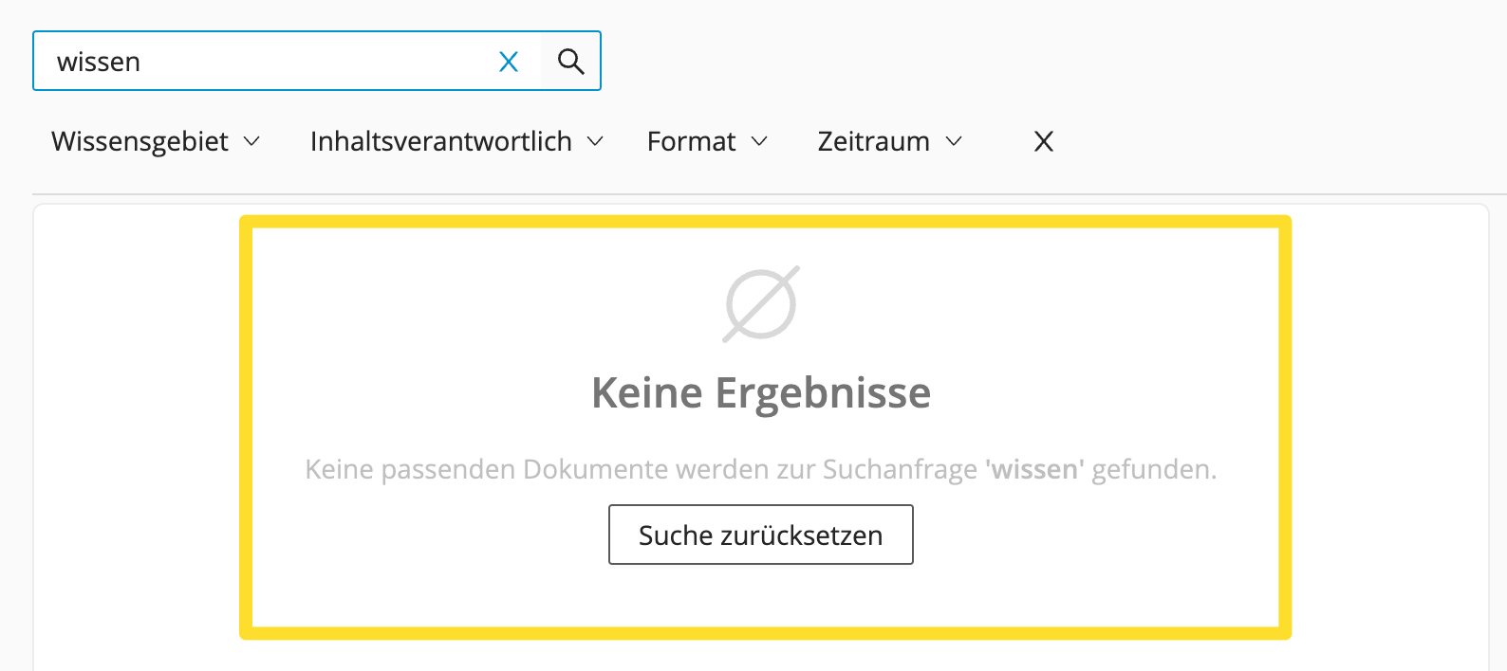

Abbildung 19: Keine Wissensdokumente entsprechen der Suchkriterien

Alphabetische Reihenfolge der Sichtbarkeit und Benachrichtigung in E-Mail-Benachrichtigung

Die Benutzer und Gruppen, die bei „Sichtbarkeit“ und „Benachrichtigung“ eines Wissensdokumentes eingetragen sind, werden nun in alphabetischer Reihenfolge in den E-Mail-Benachrichtigungen dargestellt.

*Abbildung 20: Alphabetische Reihenfolge in der E-Mail*

Maximale Länge der Änderungskommentare erhöht

Die maximal erlaubte Länge der Änderungskommentare wurde nun von 256 auf 1024 Zeichen erhöht.

Visuelle Verbesserung des Drag-and-Drop Bereichs

Um die Sichtbarkeit des Drag-and-Drop Bereichs zu verbessern, wurde eine visuelle Erweiterung in Form einer grauen gestrichelten Linie hinzugefügt.

Ein Bild, das Text enthält.

Abbildung 21: Drag-and-Drop Bereich

Funktionsverbesserung der Schaltfläche „Erweitern“

Wenn das Navigationsmenü aufgrund der Browsergröße bzw. Auflösung reduziert wird und nicht erweitert werden kann, wird die Schaltfläche zum Erweitern des Menüs nicht mehr dargestellt.

|  |  |
| --- | --- |
| Ein Bild, das Text enthält.  Automatisch generierte Beschreibung  Abbildung 22: Schaltfläche wird dargestellt | Abbildung 23: Schaltfläche wird nicht dargestellt |

Darstellung der Dokumentenversionen in der Historie angepasst

In der Dokumentenhistorie werden Einträge nicht mehr verschoben angezeigt, wenn der Änderungskommentar länger als eine Zeile ist.

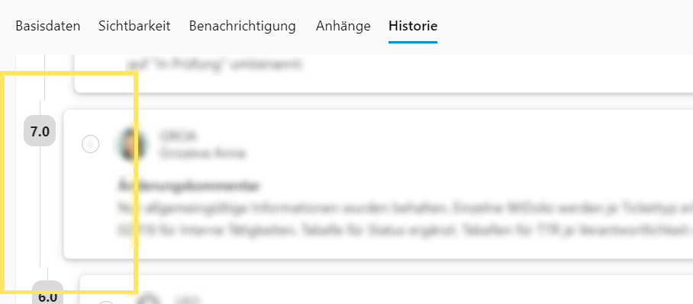

Abbildung 24: Dokumentenhistorie

Fehlende Änderungskommentare in der Dokumentenhistorie

Bei einigen Dokumenten war der letzte Änderungskommentar in der Dokumentenhistorie nicht sichtbar, wenn sich das Dokument aktuell in Überarbeitung befindet. Dieser Anzeigefehler wurde nun behoben.

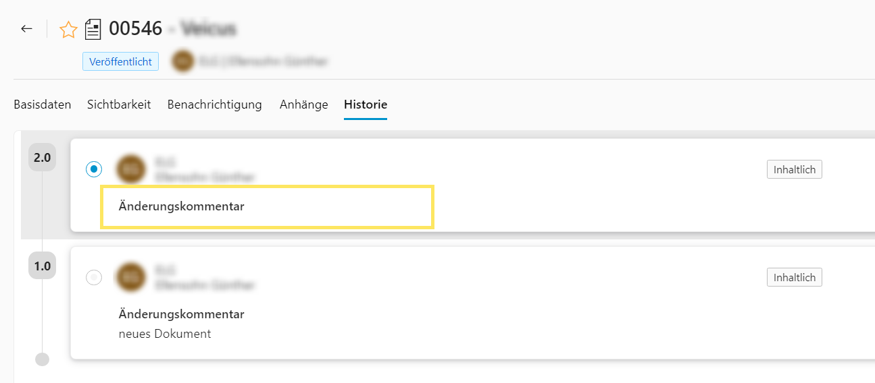

Abbildung 25: Änderungskommentar fehlt

Anzeigekorrektur der Avatare bei Sichtbarkeit / Benachrichtigung

Die Benutzerbilder werden nun auch bei Zuordnungen über Gruppenmitgliedschaft angezeigt.

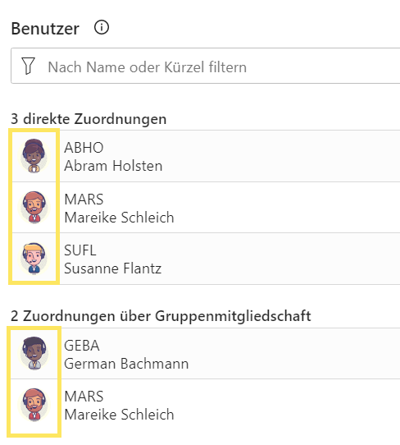

Abbildung 26: Benutzerbilder

QuickTime Movie Dokumentenanhänge

Die Standardkonfiguration für zugelassene Dateianhänge wurde mit .MOV und .QT-Formate erweitert damit Videos im QuickTime Format nun bei den Anhängen hochgeladen können.

Validierung für nicht erlaubte Symbole im Namen von Dokumentenanhängen

Der Name von einem Dokumentenanhang wird für nicht erlaubte Symbole nun sowohl beim Erstellen als auch beim Ändern des Anhangs validiert.

Falsche Aufforderung zur Änderung der Wiedervorlage

Wenn bei einem Dokument ein konkretes Datum als Wiedervorlage gesetzt wurde kam es teilweise zu falschen Aufforderungen die Wiedervorlage zu ändern, z. B. beim Schließen einer „Info Lesen“ Aufgabe. Dieser Fehler wurde behoben.

Anzeige der Benutzerkarte nach einer abgelehnten IV-Übertragung

Nach einer abgelehnten IV-Übertragung wird in der Überarbeitungsaufgabe nicht mehr eine undefinierte Benutzerkarte angezeigt.

|  |  |
| --- | --- |
| Abbildung 27: Zukünftig inhaltverantwortlich (undefined) | Abbildung 28: Zukünftig inhaltverantwortlich |

Dokument übertragen – Schaltfläche „Übertragen“

Wenn der Benutzer versucht hat bei einer IV-Übertragung einen nicht existierenden Benutzer als neuer IV-anzugeben wurde die Schaltfläche „Übertragen“ richtigerweise deaktiviert. Wenn der Benutzer im Anschluss den richtigen IV ausgewählt hat, blieb die Schaltfläche „Übertragen“ fälschlicherweise immer noch deaktiviert. Dieser Fehler wurde nun behoben.

|  |  |
| --- | --- |
| Abbildung 29: deaktivierte Schaltfläche | Abbildung 30: aktivierte Schaltfläche |

## Optimierungen und Fehlerkorrekturen – Wissensmanager

Optimierte Beschleunigung der Vorgangsseite

Die Vorgansseite wird nun ungefähr dreifach schneller geladen, was für eine optimierte Benutzererfahrung bei großen Systemen beisteuert.

IV-Übertragung durch Wissensmanager

Bei einer vom Wissensmanager durchgeführten IV-Übertragung war bisher der alte IV als Autor dargestellt. Nun wird der Wissensmanager stattdessen angezeigt.

# R23.2

## Änderungen und Erweiterungen – Allgemein

NEU: Vorschauanzeige für Dokumentenanhänge

Die Vorschau eines Dokumentenanhangs kann für bestimmte Dateiformate direkt in WIVIO angezeigt bzw. abgespielt werden, nämlich alle Audio-, Video- und Bildformate, die standardmäßig vom Browser unterstützt werden. Hinweis: Diese Funktionalität steht auf mobilen Geräten noch nicht zur Verfügung.

Abbildung 31: Dokumentenanhang Vorschau

NEU: Stabiler Link auf die Dokumentenvorschau

Es ist nun möglich nicht nur einen stabilen Link auf veröffentlichte Wissensdokumente zu kopieren bzw. zu versenden, sondern auch zu der PDF-Vorschau der Wissensdokumente.

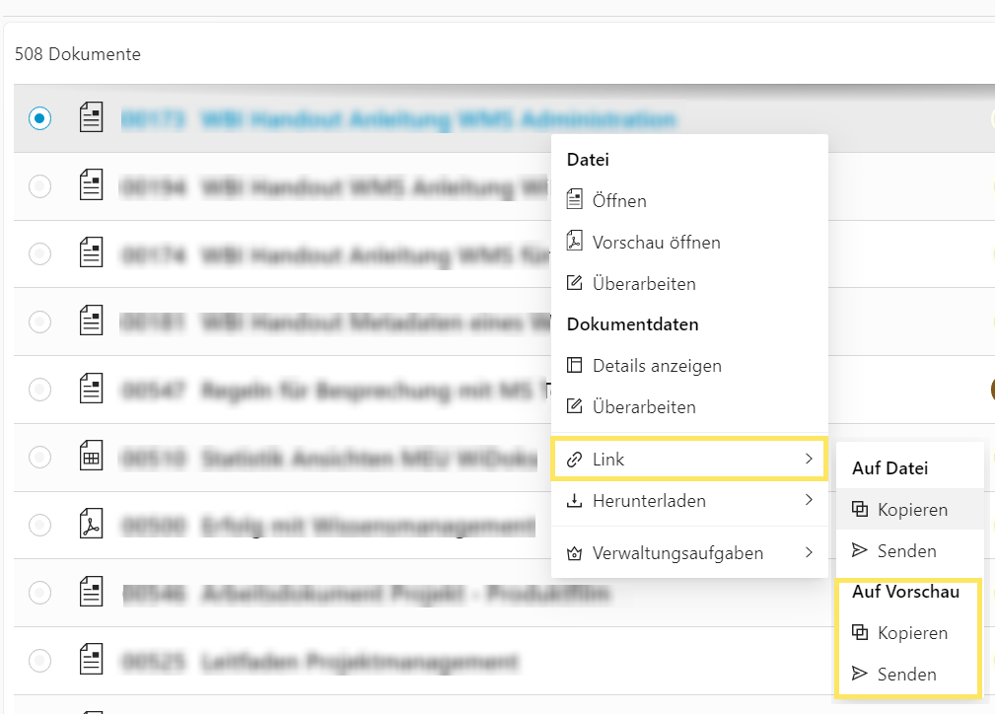

Abbildung 32: Link auf Vorschau kopieren bzw. senden

## Änderungen und Erweiterungen – Admin und Wissensmanager

NEU: Papierkorb für Vorlagen

Administratoren und Wissensmanager können die Dokumentenvorlagen vom System löschen. Wenn existierende Dokumente oder Entwürfe auf die ausgewählte Vorlage basieren, kann die Vorlage nur in den Papierkorb verschoben werden. Andernfalls ist das endgültige Löschen der Vorlage auch möglich.

Bei der Erstellung neuer Wissensdokumente oder bei einer Änderung der Vorlage von bestehenden Dokumenten, werden Vorlagen im Papierkorb nicht mehr zur Auswahl angeboten.

*Abbildung 33: Vorlage löschen*

*Abbildung 34: löschen Bestätigen*

NEU: Erweiterte Kopf-/Fußzeile Einstellung für Vorlagen

|  |  |
| --- | --- |
| Administratoren und Wissensmanager können nun für Vorlagen im System definieren, welche Teile der Dokumente überschrieben werden sollen. Somit können Metadaten wie Dokumententitel oder Dokumentennummer automatisch vom System in den Wissensdokumenten importiert werden. Die ausgewählten Bereiche (Kopfzeile bzw. Fußzeile) werden überschrieben und manuelle Änderungen in diesen Bereichen sind nicht mehr möglich. |   *Abbildung 35: Auswahl was überschreiben werden soll* |

Diese Einstellung kann nur für Vorlagenentwürfe geändert werden, d.h. um sie für bereits veröffentlichte Vorlagen zu ändern, muss zuerst einen Überarbeitungsentwurf erstellt werden.

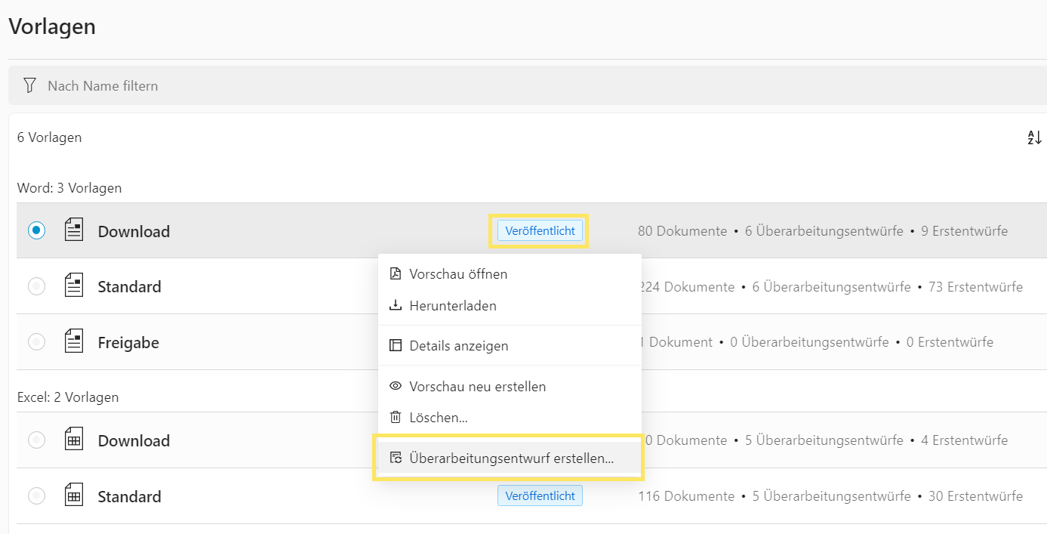

## Änderungen und Erweiterungen – Administration

NEU: Papierkorb für Benutzer

Administratoren können nicht nur Benutzer deaktivieren, sondern auch löschen bzw. in einen Papierkorb verschieben. Wenn ein Benutzer in den Papierkorb verschoben bzw. „gelöscht“ wird, werden automatisch auch alle Entwürfe, Gruppenzuweisungen (Sichtbarkeit und Benachrichtigung), Dokumentenzuweisungen (Sichtbarkeit und Benachrichtigung), „Lesen“ Aufgaben und die Benutzerrollenzuweisungen gelöscht.

|  |  |
| --- | --- |
|   *Abbildung 36: Benutzer löschen* |   *Abbildung 37: Bestätigen der Löschung* |

Der „gelöschte“ Benutzer kann im Papierkorb gefunden und bei Bedarf wiederhergestellt werden. Allerdings können die bereits bereinigten Daten nicht mehr wiederhergestellt werden (z. B. Gruppenzuweisungen).

*Abbildung 38: Benutzer aus dem Papierkorb wiederherstellen*

Gruppen aus einem externen Benutzerverzeichnis können in WIVIO nicht geändert werden

Sichtbarkeits- und Benachrichtigungsgruppen, die aus einem externen Benutzerverzeichnis übernommen werden, können in WIVIO nicht mehr geändert werden, d.h. die Metadaten der Gruppe (Name und Beschreibung), als auch die Gruppenmitglieder müssen immer nur in dem externen Verzeichnis überarbeitet werden.

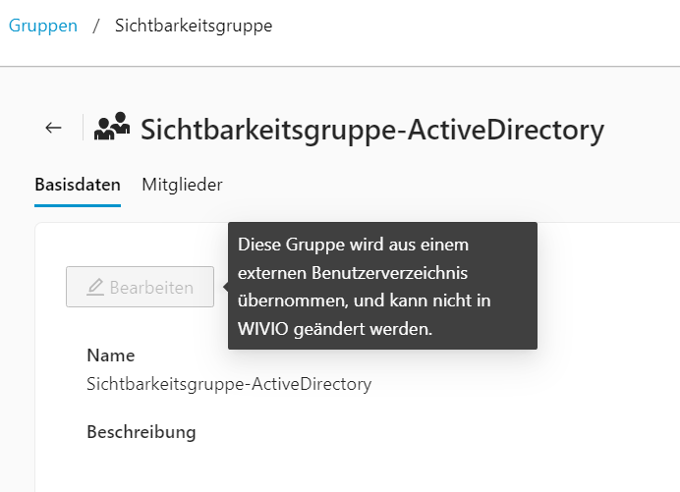

Abbildung 39: Gruppe aus einem externen Benutzerverzeichnis

Benutzer aus einem externen Benutzerverzeichnis können in WIVIO nur teilweise geändert werden

Die Benutzer, die aus einem externen Benutzerverzeichnis übernommen werden, können in WIVIO nur teilweise geändert werden.

* Benutzername, Kürzel, Vorname und Nachname können in WIVIO nicht geändert werden.
* E-Mail, Telefon und Benutzerrollenzuweisung können in WIVIO geändert werden, werden aber möglicherweise überschrieben, wenn diese Benutzerattribute auch aus dem externen Verzeichnis übernommen werden.

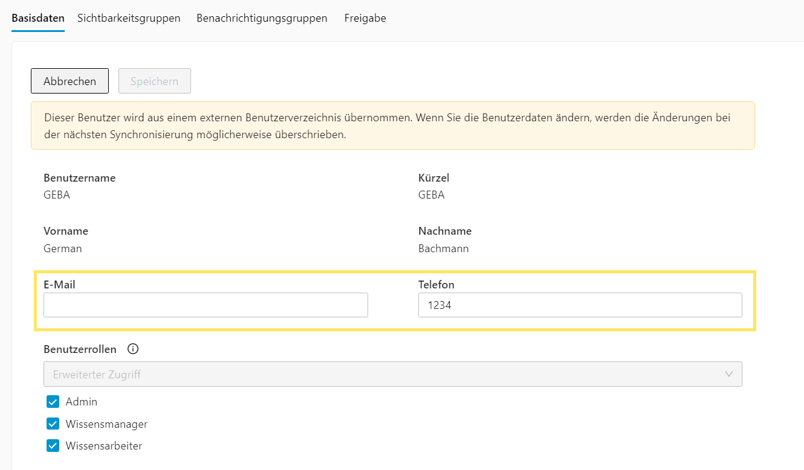

Abbildung 40: Benutzer Gruppe aus einem externen Benutzerverzeichnis

## Optimierungen und Fehlerkorrekturen – Allgemein

Erweiterte Informationen bei der Dokumentensuche

Benutzer erhalten nun mehr Informationen, wenn die Suche nach dem eingegebenen Wort keine Ergebnisse liefert (z. B. „vorlag“) und stattdessen ein ähnliches Suchwort automatisch gesucht wird (z. B. „Vorlage“).

*Abbildung 41: Anzeige des gesuchten Wortlauts*

Fehlende Option „Vorschau öffnen“ in der Dokumentenhistorie

In der Dokumentenhistorie wird nun für alle Versionen die Option „Vorschau öffnen“ angezeigt.

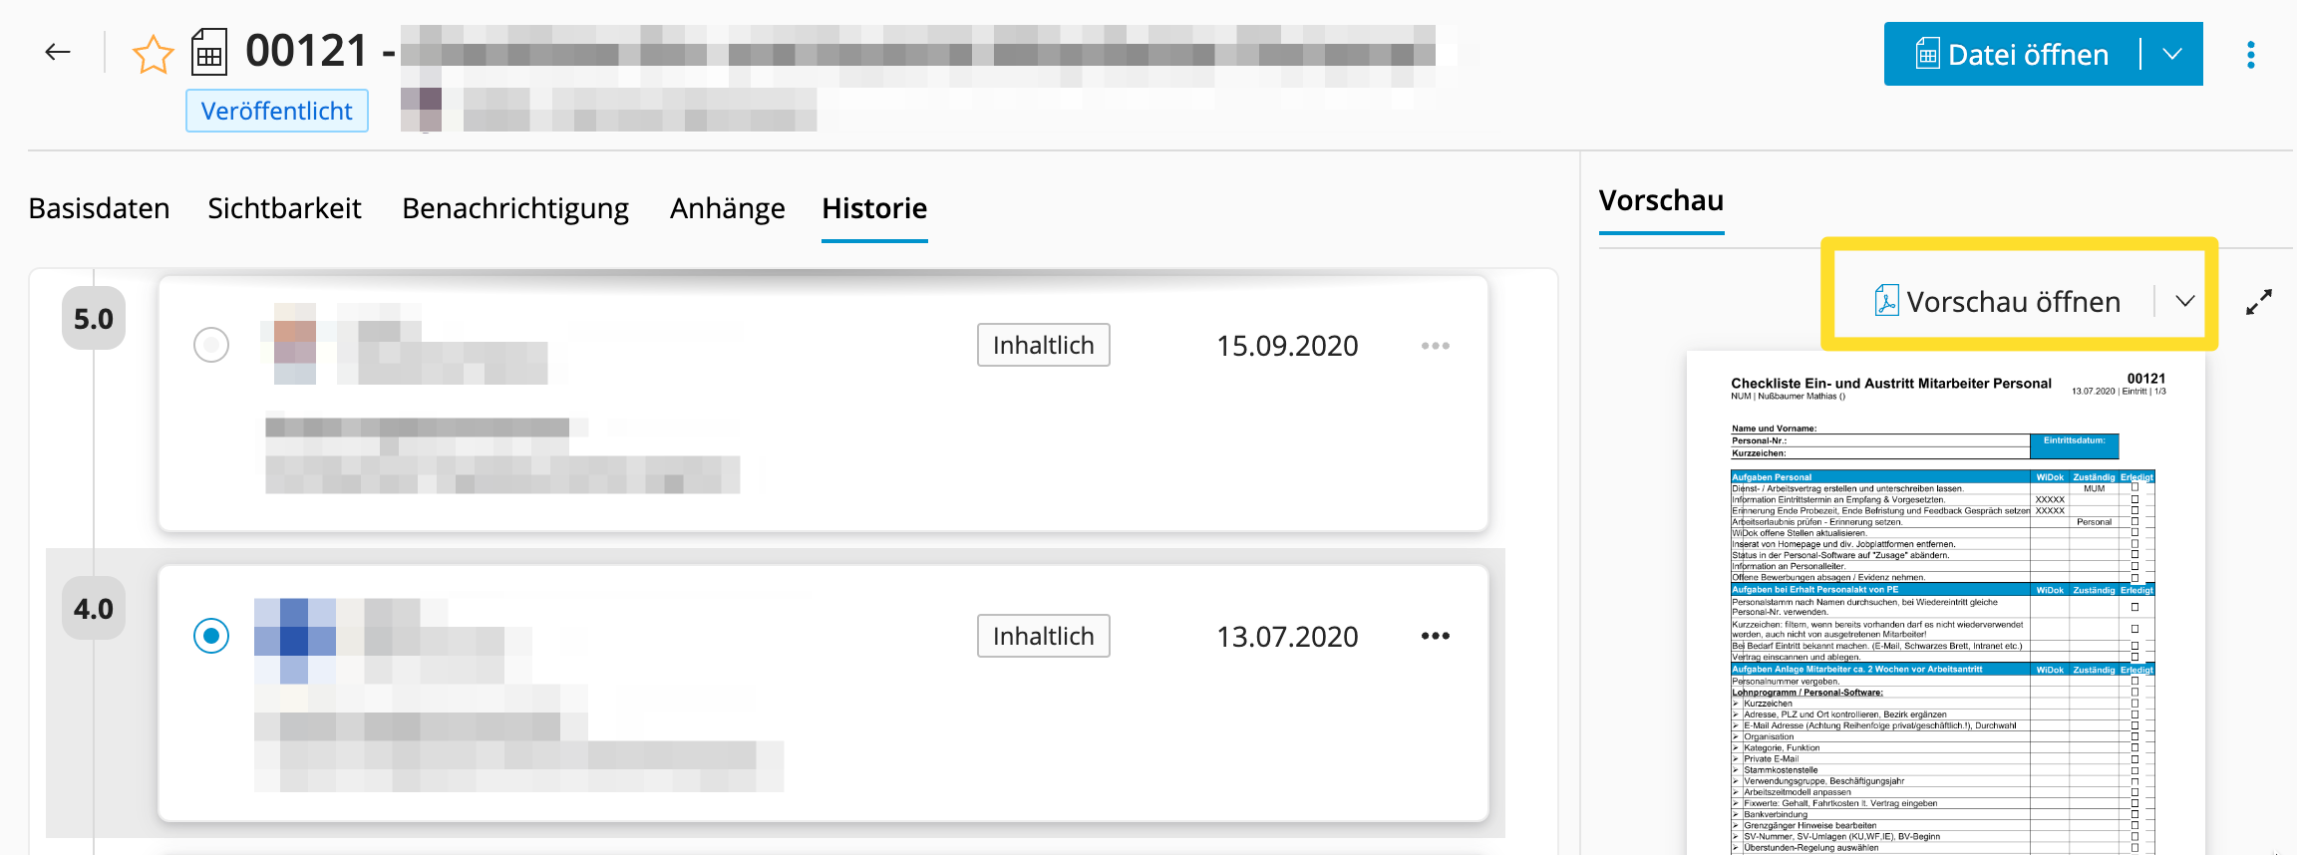

Abbildung 42: Vorschau öffnen

Deaktivierung der Option zum Vorschau anzeigen, wenn die Vorschau nicht vorhanden ist

Wenn die Vorschau im System nicht erstellt werden kann oder wenn die Vorschaudateibeschädigt ist, werden die Schaltflächen zum Herunterladen bzw. Anzeigen der Vorschau deaktiviert.

Ein Bild, das Text enthält.

Abbildung 43: Vorschau deaktiviert

Überschrift des Änderungskommentars

Auf der Detailseite des Dokumentes wird der Änderungskommentar neben dem Autor angezeigt. Hier wurde nun eine Überschrift zum Änderungskommentar eingefügt.

*Abbildung 44: Überschrift nun ersichtlich über dem Änderungskommentar*

## Optimierungen und Fehlerkorrekturen – Administration

Fehlermeldung, wenn Kürzel bereits in Verwendung

Administratoren erhalten nun eine Fehlermeldung, wenn sie versuchen einen Benutzer anzulegen und das Kürzel bereits im System existiert.

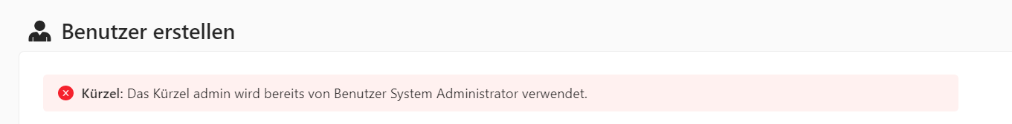

*Abbildung 45: Fehlermeldung, wenn Kürzel bereits vorhanden*

# R23.1

## Änderungen und Erweiterungen – Allgemein

Direkte und indirekte Zuweisungen zu Sichtbarkeit und Benachrichtigung

Bei der Sichtbarkeits- und Benachrichtigungszuweisungen von einem Wissensdokument werden nun sowohl die Zuordnungen über Gruppenmitgliedschaft (indirekt), als auch die direkten Zuordnungen aufgelistet. Beide Listen können ein- und ausgeklappt werden.

Wenn der angemeldeten Benutzer auch in der Zuordnung ist, wird eine zusätzliche Gruppe „Meine Zuordnung“ in der Liste angezeigt.

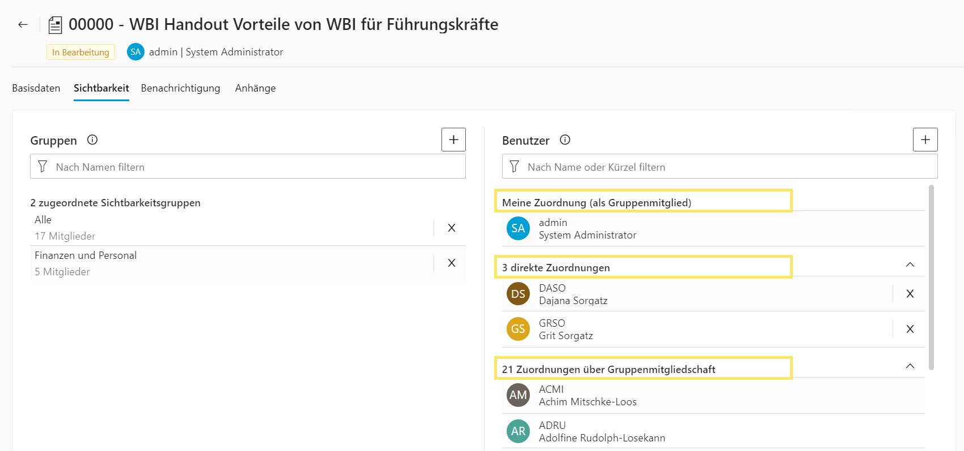

Abbildung 46: Direkte und indirekte Zuweisungen zu Sichtbarkeit oder Benachrichtigung

Konsumentenrolle

Die neue Benutzerrolle „Konsument“ ermöglich es einem Benutzer einen eingeschränkten *Lesezugriff* zu gewähren. Ein Konsument kann keine Änderungen durchführen und damit insbesondere keine Dokumente bearbeiten. Diese Rolle eignet sich besonders gut für Benutzer, die von mehreren Personen gleichzeitig verwendet werden, z. B., wenn in der Produktion WiDoks abgerufen werden sollen, dort aber nur ein Benutzer-Account für alle Mitarbeiter zur Anwendung kommt.

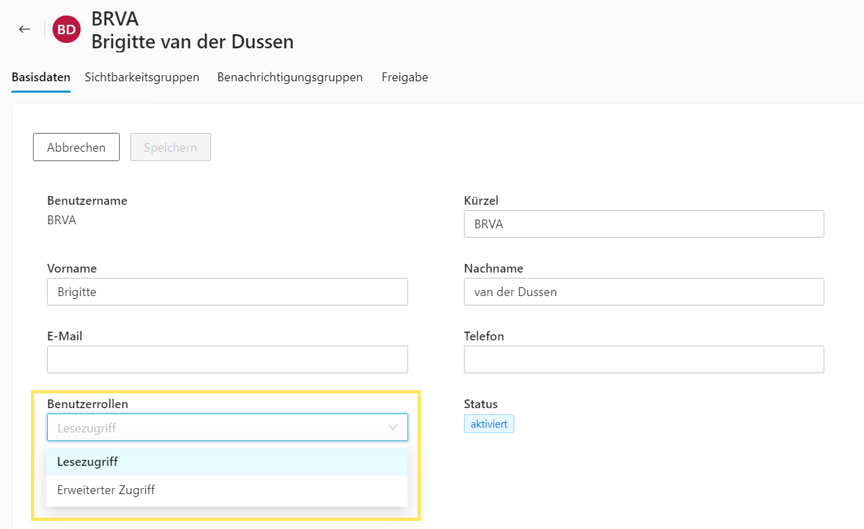

Abbildung 47: Benutzerrollen - Lesezugriff und erweiterter Zugriff

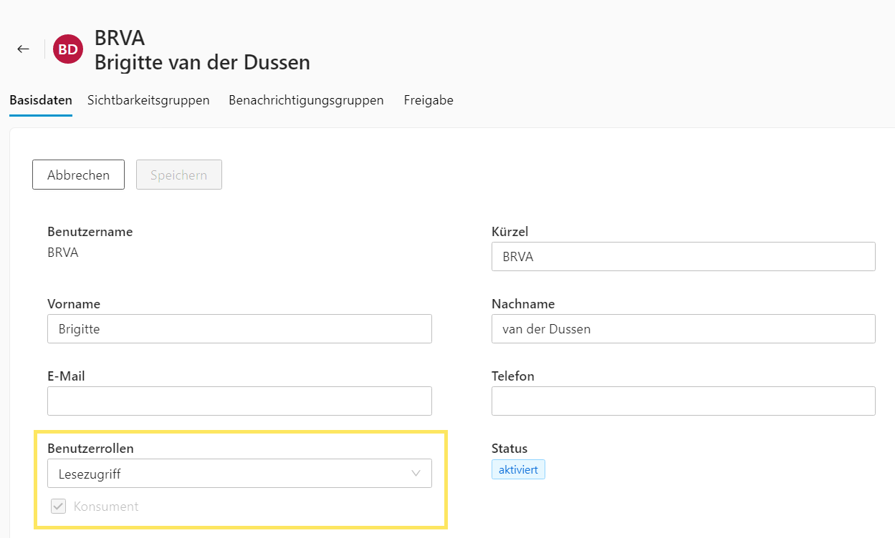

Abbildung 48: Benutzerrollen - Lesezugriff Konsument

Anzeige einer Fehlermeldung bei zu großen Dateien

Bisher gab es keine ausreichende Information, wenn versucht wurde zu großen Dateien in das WMS hochzuladen. Bei zu großen Dokumenten wird nun eine entsprechende Meldung angezeigt.

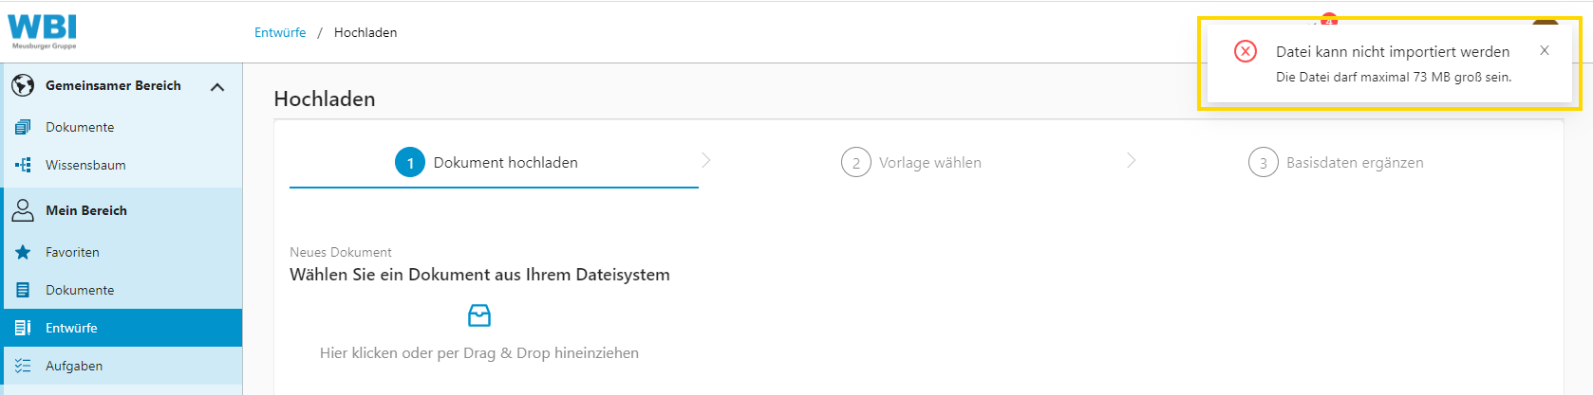

Abbildung 49: Fehlermeldung maximale Dateigröße

## Änderungen und Erweiterungen – Wissensmanager

Verbesserung Inhaltsverantwortlich-Filter für Papierkorb

Bisher befüllte sich der Filter für den Inhaltsverantwortlichen aus allen Benutzern des Systems, die veröffentlichte Dokumente haben. Für den Papierkorb wurde dieser Filter nun so geändert, dass nur Inhaltsverantwortliche angezeigt werden, für die es derzeit auch entsprechende Dokumente im Papierkorb gibt.

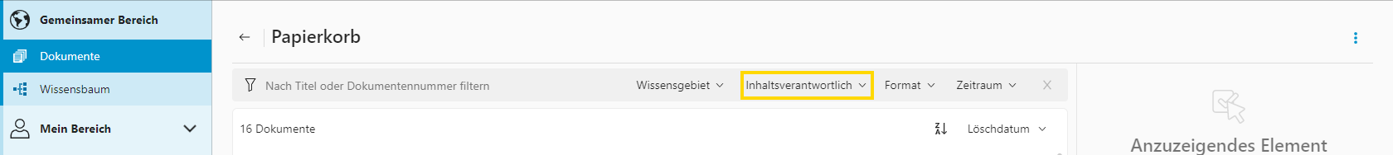

Abbildung 50: Inhaltsverantwortlich-Filter für Papierkorb

Textfilter auf der Seite der Vorgänge

In Systemen mit sehr vielen Vorgängen ist es trotz des Filters für die Art des Vorgangs bisher schwer gewesen etwas zu finden. Durch den zusätzlichen Textfilter können Dokumentententitel oder Nummer nun komfortabel gefiltert werden.

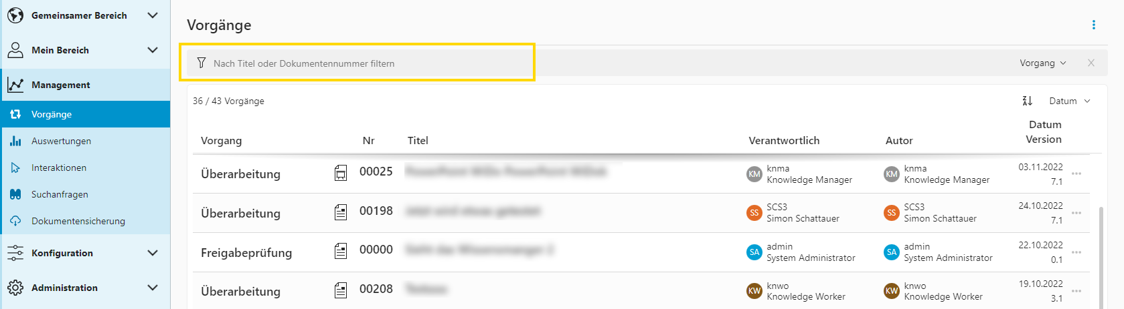

Abbildung 51: Textfilter auf der Seite der Vorgänge

Weiterleitung auf die Aufgabenseite, wenn eine Überarbeitung, Genehmigungsprüfung oder Freigabeprüfung übernommen wird

Wenn auf der Seite der Vorgänge einer der Vorgänge Überarbeitung, Genehmigungsprüfung oder Freigabeprüfung übernommen wird, dann wird nun automatisch auf die entsprechende Aufgabenseite umgeleitet.

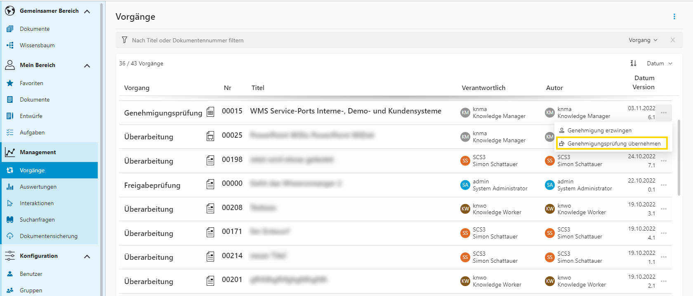

Abbildung 52: Weiterleitung auf die Aufgabenseite, wenn eine Aufgabe übernommen wird

Wurde im vorherigen Bild „Genehmigungsprüfung übernommen“ ausgewählt, wird die Detailseite der übernommenen Aufgabe geladen, um den Arbeitsfluss zu verbessern.

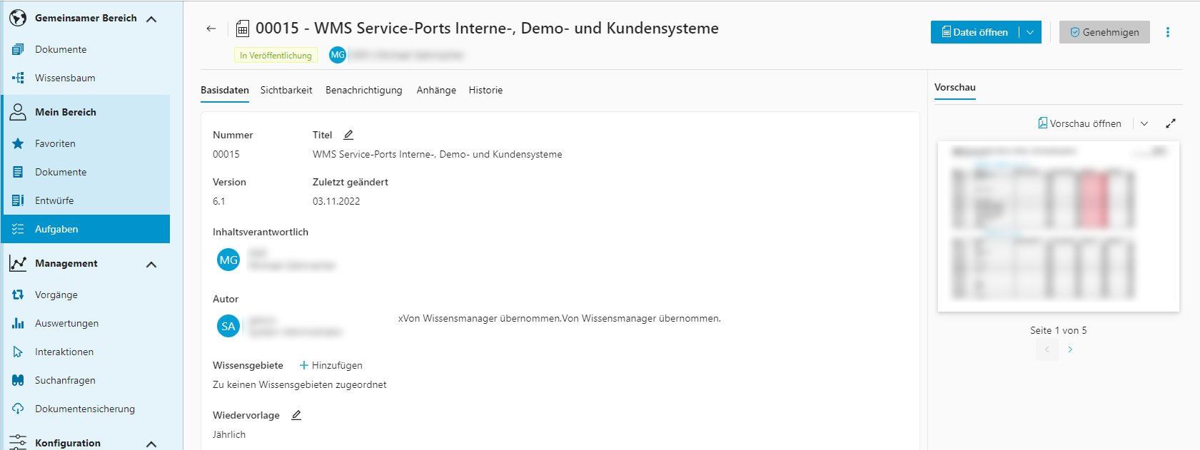

Abbildung 53: Aufgabenseite

Korrektur Spaltenübersicht „Inhaltsverantwortlicher“ auf der Seite der Vorgänge

Auf der Seite der Vorgänge wurde häufig nur von „Inhaltsverantwortlicher“ gesprochen. Um was für eine Verantwortung es sich allerdings handelt, hängt von der Art des Vorganges ab. Dies kann sein: Autor, Freigeber oder Inhaltsverantwortlicher. Daher wurde die Spalte neutral zu „Verantwortlich“ umbenannt. Um was es sich konkret für eine Verantwortung handelt, ist im jeweiligen Popover-Fenster ersichtlich.

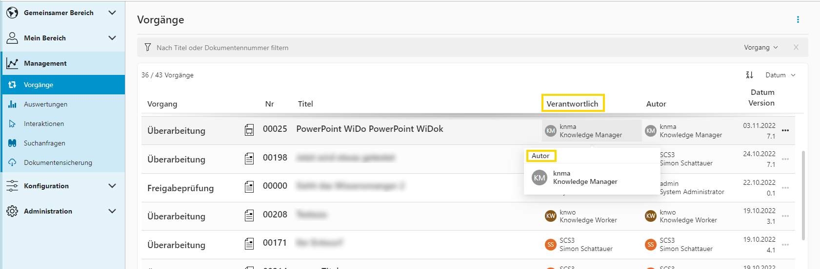

Abbildung 54: Verantwortlich

Änderung der Standard-Sortierung der Vorgänge

Die Standard-Sortierung auf der Seite der Vorgänge wurde auf Datum absteigend sortiert geändert.

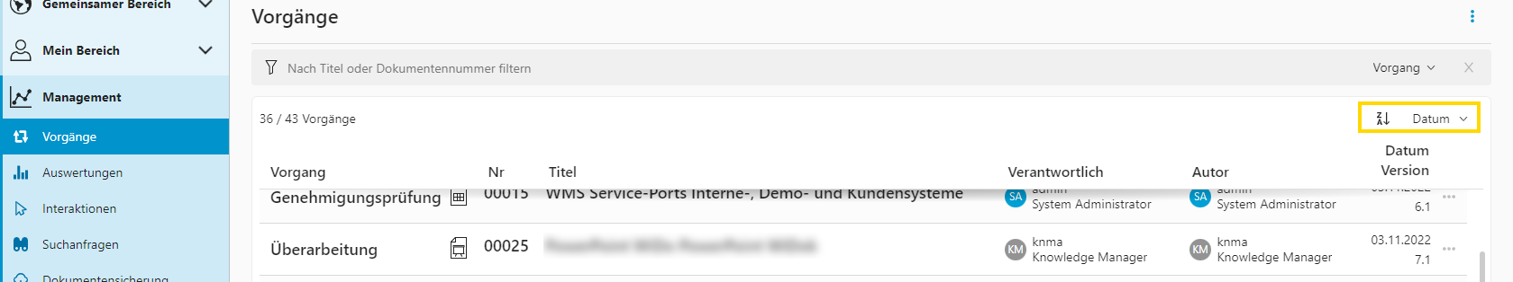

Abbildung 55: Standard-Sortierung der Vorgänge

## Änderungen und Erweiterungen – Administration

Gruppen von der Detailseite aus löschen

Bisher konnten Gruppen nur von der Übersichtsseite aus gelöscht werden. Dies ist nun auch von der Detailseite der Gruppe aus möglich.

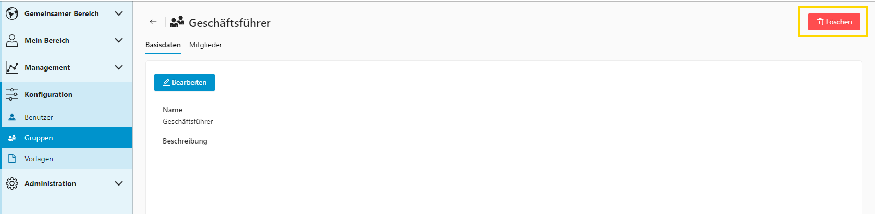

Abbildung 56: Gruppen von der Detailseite aus löschen

## Optimierungen und Fehlerkorrekturen - Allgemein

Deutliche Performance Verbesserung für iOS-Systeme

Durch die Art und Weise, wie die Vorschaubilder der Dokumente geladen wurden, war die Geschwindigkeit besonders auf iOS-Systemen (iPad) mit aktivierter Bildvorschau etwas träge. Eine Auswirkung davon war, dass das Kontext-Menü nur langsam öffnete. Die Vorschaubilder werden nun auf eine andere Art und Weise geladen, sodass die Geschwindigkeit auf iOS-Geräten dramatisch (bis zu 20x) verbessert wurde.

Vorschau konnte für Entwürfe nicht immer geladen werden

Vor allem bei Entwürfen konnte die Vorschau nicht immer sofort geladen werden (Abbildung 57). Manchmal blieb die Ladeanzeigen hängen. Dies war immer dann der Fall, wenn die Vorschau beim Aufruf der Seite noch nicht fertig erstellt war. Nun wird in diesen Fällen eine Meldung angezeigt (Abbildung 58), dass die Vorschau noch nicht verfügbar ist. Sobald der Generierungsprozess der Vorschau dann abgeschlossen ist, wird die Vorschau automatisch angezeigt (Abbildung 59).

|  |  |  |
| --- | --- | --- |
| Image  Abbildung 57: Vorschau ladet | Abbildung 58: Keine Vorschau verfügbar | Abbildung 59: Vorschau verfügbar |

Versionsvergleich mit Bilder funktionierte nicht mehr

Der Versionsvergleich von Word-Dokumenten mit Bildern funktionierte in machen Fällen nicht mehr. Es wurde nur eine Fehlermeldung angezeigt.

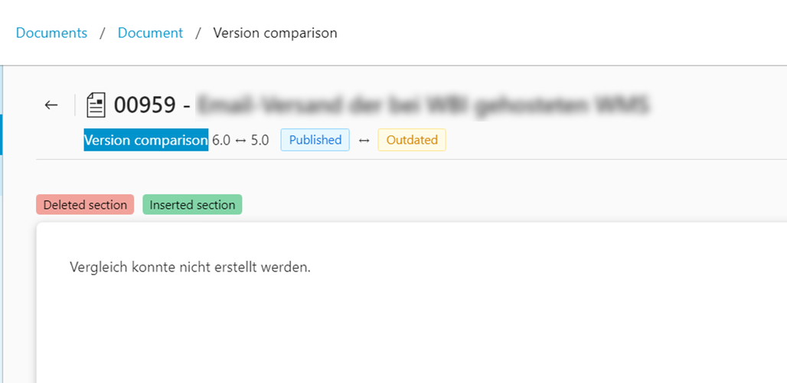

Abbildung 60: Versionsvergleich mit Bilder